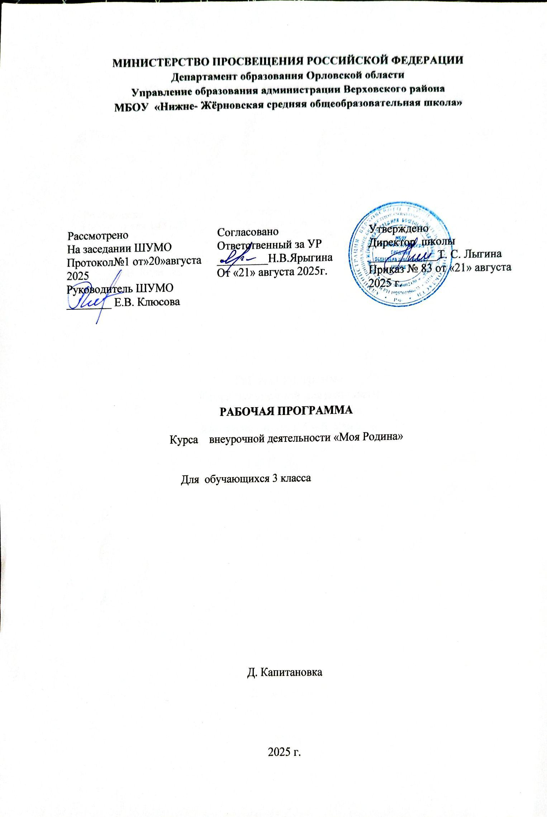

Содержание программы:
1 раздел: «С чего начинается Родина?» (воспитание гражданина, патриота своего города, своей страны)
Воспитание любви к родной школе, краю, стране; знакомство с географическим положением, развитие чувства патриотизма; развитие личности гражданина, защитника Отечества, ответственного отношения к семье, к людям; осознание своей значимости в судьбах нашей страны.
Формирование ценности знания, ориентированного на идею педагогики сотрудничества; воспитание положительного отношения к труду как важной ценности, развитие потребности в творческом труде; организация самообслуживания.
Ознакомление с государственными символами нашей страны, Конституцией РФ, правами и обязанностями родителей и детей, политикой государства и видными политическими деятелями.
Формирование ценностного отношения к семье, её традициям; знакомство с понятием культура поведения; воспитание почтения и любви к родителям и окружающим; организация сотрудничества по вопросам формирования духовно-нравственных качеств и культуры поведения обучающихся; знакомство с историей своей родословной, привитие простейших навыков самоанализа.
2 раздел: «Культурное и природное наследие нашей страны» (включение учащихся в сферу осмысления культурных и природных ценностей нашей страны).
Раскрытие духовно-нравственной стороны познания окружающего мира, его богатства, красоты и разнообразия; воспитание чувства ответственности; формирование средствами предметов художественно-эстетического цикла разносторонней личности, способной отличать внешнюю красоту от внутренней, стремящуюся к гармонии; осознание себя частью единого общества.
Ознакомление разными направлениями праздников: государственными, семейными религиозными, профессиональными.
3 раздел: «Родина» в творчестве поэтов и писателей». (воспитание нравственной культуры через средства художественной выразительности)
Этот раздел рассчитан на то, что к ребенку осмысление великого и дорогого понятия «Родина» приходит через художественное слово. Учащиеся знакомятся с творчеством великих писателей и поэтов, посвятивших Родине свои произведения. Анализируя и обсуждая наиболее значимые строки, ребята приходят к выводу о том, насколько необъятна и многогранна любовь к Родине. Мероприятие «Россия – Родина моя!» подводит итог данной внеурочной работы.

В каждый раздел включены темы, посвящённые календарным праздникам.

Планируемые результаты реализации программы
Личностные результаты
У обучающихся сформируются:
- интерес к предмету;
- действия нравственно-эстетического оценивания (что такое хорошо, что такое плохо);
- понятие о малой родине, воспитание любви к родному дому, семье, школе, городу, поселку;
- формирование личностного отношения к окружающему миру (когда ребенок задает вопросы);
- формирование уважительного отношения к своей семье, развитие интереса к истории жизни семьи.
Обучающиеся научатся:
- быть любознательными, активно познающими мир;
- владеть основами умения учиться;
- любить родной край и свою страну;
- уважать и принимать ценности семьи и общества;
- быть готовыми самостоятельно действовать и отвечать за свои поступки перед семьей и школой;
- быть доброжелательными, умеющими слушать и слышать партнера, уметь высказать свое мнение;
- выполнять правила здорового и безопасного образа жизни для себя и окружающих.

Метапредметные результаты
Регулятивные
- введение правил;
- разный вид деятельности;
- разучивание игр;
- ориентирование учащихся на правила поведения дома, в школе, на улице, в общественном транспорте (что такое хорошо, что такое плохо).
Познавательные:
- формирование практических умений ориентироваться в окружающей среде;
- формирование знаний о современных профессиях;
- формирование знаний об истории России.
- формирование ценностного отношения к своей семье и еѐ родословной, толерантность в отношениях с представителями разных национальностей;
- воспитание любви к своему народу, родному языку, к своим родным и близким;
- приобретение первоначальных знаний об обществе, государстве, о социальной политике государства.
- у детей будут сформированы понятия «Родина», «Отечество», «семья», «здоровый образ жизни»;

Коммуникативные:
- формирование умения объяснять свой выбор, строить фразы, аргументировать;
- формирование умения слушать и вступать в диалог;
- умение задавать вопросы;
- умение строить устный рассказ;
- формирование умений работать в парах, малых группах.

Календарно – тематическое планирование
 | Тема | ОЭР
 | С чего начинается Родина? (10 ч)
1 | Моя родина – Россия. Понятия «родина», «страна», «государство». | Wikipedia.org
2 | Моя - малая Родина. | Wikipedia.org
3 | Моя – малая Родина. | Wikipedia.org
4 | Государственные символы нашей страны: герб, гимн, флаг. | Wikipedia.org
5 | Конституция РФ. Права и обязанности родителей, детей. | Wikipedia.org
6 | Права и обязанности детей и взрослых. | Wikipedia.org
7 | Моя семья. Понятия «родственники», «предки», «потомки» | Wikipedia.org
8 | Роль семьи в жизни человека. | Wikipedia.org
9 | Мой класс – моя семья. | Wikipedia.org
10 | «Любовь к Родине начинается с любви к матери». | Wikipedia.org
 | Культурное и природное наследие нашей страны. (18 ч)
11 | Природные богатства России. | Wikipedia.org
12 | Удивительные места в нашей стране. | Wikipedia.org
13 | Судьба Земли – наша судьба. | Wikipedia.org
14 | Понятие «праздник». Государственные, семейные, религиозные, профессиональные. | Wikipedia.org
15 | Новогодние традиции. | Wikipedia.org
16 | Животные и растения Красной книги России | Wikipedia.org
17 | Люблю тебя, моя Россия. Музыкальный час. | Wikipedia.org
18 | Удивительные города России. | Wikipedia.org
19 | Удивительные города России. | Wikipedia.org
20 | Мы в театре (балет, опера). | Wikipedia.org
21 | Конкурс «А ну-ка мальчики». | Wikipedia.org
22 | Масленица. | Wikipedia.org
23 | Праздник мам в нашей стране. Подготовка открыток. | Wikipedia.org
24 | Музеи нашей страны. | Wikipedia.org
25 | Музеи нашей страны. | Wikipedia.org
26 | Промыслы народов России. | Wikipedia.org
27 | Промыслы народов России. | Wikipedia.org
28 | Спортивные победы России. | Wikipedia.org
«Родина» в творчестве поэтов и писателей (6 ч)
29 | Пословицы и поговорки о Родине. | Wikipedia.org
30 | Александр Невский – покровитель Санкт – Петербурга. День воинской славы. | Wikipedia.org
31 | Стихи о Родине. | Wikipedia.org
32 | «Никто не забыт, ничто не забыто!» | Wikipedia.org
33 | Рассказы о Родине. М.Пришвин «Моя Родина» (Из воспоминаний детства), К.Ушинский «Наше Отечество», И.Тургенев «Деревня» | Wikipedia.org
34 | Итоговое мероприятие: «Россия – Родина моя!»

